===========20191217

6장. 파이썬 프로그래밍 어떻게 시작해야 할까?

I. 구구단 프로그램

II. 3과 5의 배수 합하기

III. 게시판 페이징하기

IV. 간단한 메모장 만들기

V. 탭을 4개의 공백으로 바꾸기

VI. 하위 디렉터리 검색하기

VII. 행운권 추첨 프로그램

## I. 구구단 프로그램 - 2단

프로그램을 만들려면 먼저 ‘입력’과 ‘출력’을 생각하라.

구구단 프로그램 중 2단을 만든다면, 2를 입력값으로 주었을 때 어떻게 출력되어야 할까?

1. 함수의 이름은? GuGu

2. 입력 받는 값은? 2

3. 출력하는 값은? 2단(2, 4, 6, 8, ···, 18)

4. 결과는 어떤 형태로 저장하지? 연속된 자료형이니까 리스트

사상을 먼저 정리한다.

1. GuGu라는 함수에 2를 입력값으로 주고, result라는 변수에 결과값 넣기

result = GuGu(2)

2. 결과값 형태 고민하기 -리스트

리스트 자료형. 따라서 result = [2, 4, 6, 8, 10, 12, 14, 16, 18]

3. 이름을 GuGu로 지은 함수 만들기

def GuGu(n):

print(n) #1의 것 실행하면 2가 나온다.

GuGu(2)처럼 실행하면 2를 출력하게 됨

4. 결과값을 담을 리스트 생성하기

def GuGu(n):

result = []

5. result 리스트에 요소 추가하기 - append 내장함수 사용

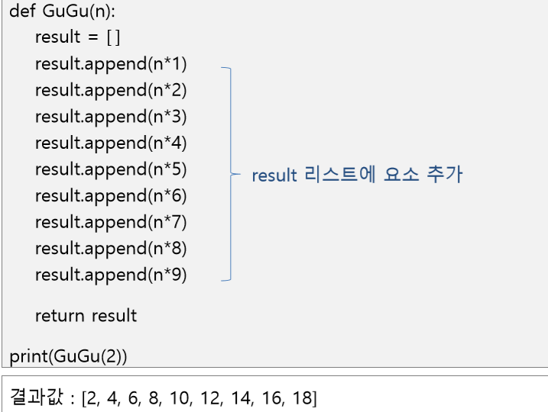

6. 반복문 만들기

result.append(n*□)의 □위치에 1부터 9까지 숫자만 다르게 들어가 있음

똑같은 일을 반복할 때는 ‘반복문’을 사용함

>>> i = 1

>>> while i < 10:

print(i)

i = i+1

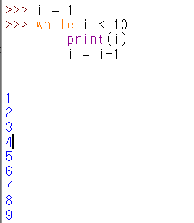

7. GuGu 함수 완성하기

#ggd01.py

def GuGu(n):

result = []#결과값을 저장할 리스트인 result

i = 1

while i < 10:

result.append(n*i)

i = i+1

return result

print(GuGu(2))

#숫자를 입력해서 하기

def GuGu(n):

result = [ ]

i = 1

for i in range(1,10):

result.append(n * i)

return result

input1 =int(input("숫자를 입력하여 주십시요."))

print(GuGu(input1))

## II. 3과 5의 배수 합하기

1000미만의 자연수에서 3과 5의 배수는 어떻게 구할 수 있을까?

10 미만의 자연수에서 3과 5의 배수를 구하면 3, 5, 6, 9이고, 총합은 23이다.

1000 미만의 자연수에서 3의 배수와 5의 배수의 총합을 구하라

1. 입력 받는 값은? 1부터 999까지(1000 미만의 자연수)

2. 출력하는 값은? 3의 배수와 5의 배수의 총합

3. 생각해 볼 것은?

하나. 3의 배수와 5의 배수는 어떻게 찾지?

둘. 3의 배수와 5의 배수가 겹칠 때는 어떻게 하지?

1. 1000 미만의 자연수 구하기

① 변수에 초기값 1을 준 후 루프를 돌리며 1씩 증가시켜서 999까지 진행

n = 1

while n < 1000:

print(n)

n+= 1

② range함수를 사용

for n in range(1,1000):

print(n)

2. 3과 5의 배수 구하기

1부터 1000까지의 수 중 3으로 나누었을 때 나누어 떨어지는 경우, 즉 3으로 나누었을 때 나머지가 0인 경우가 3의 배수임

따라서 %연산자를 이용하면 3의 배수를 찾을 수 있음

for n in range(1,1000):

if n %3 ==0:

print(n)

5의 배수는 n % 5가 0이 되는 수로 구할 수 있음

3. 3과 5의 배수에 해당하는 수를 result 변수에 계속해서 더해 주기

#multi01.py

result = 0

for n in range(1,1000):

if n % 3 ==0 or n % 5 ==0:

result += n

print(result)

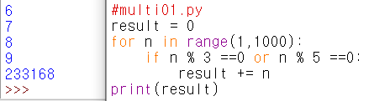

=> <http://euler.synap.co.kr/prob_list.php>

프로젝트 오일러

## III. 게시판 페이징하기

A씨는 게시판 프로그램을 작성하고 있는데, 게시물의 총 건수와 한 페이지에 보여줄 게시물 수를 입력으로 주었을 때 총 페이지 수를 출력하는 프로그램이 필요함

1. 함수의 이름은? getTotalPage

2. 입력 받는 값은? 게시물의 총 건수(m), 한 페이지에 보여줄 게시물 수(n)

3. 출력하는 값은? 총 페이지수

게시물의 총 건수가 5이고 한 페이지에서 보여 줄 게시물 수가 10이면, 총 페이지수는 1

게시물의 총 건수가 15이고 한 페이지에서 보여 줄 게시물 수가 10라면, 총 페이지수는 2

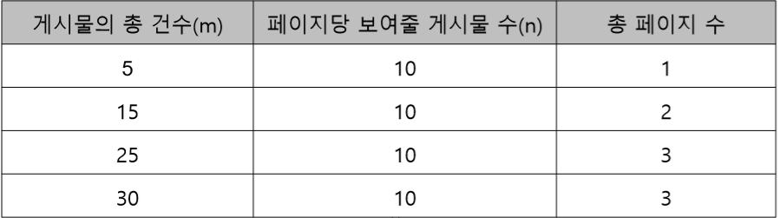

1. 총 페이지수 구하기

총 건수(m)를 한 페이지에 보여줄 게시물 수(n)로 나누고 1을 더하면 총 페이지 수를 얻을 수 있음

총 페이지수 = 총 건수 / 한 페이지당 보여줄 건수 + 1

2. 공식 적용하고 확인하기

m을 n으로 나눌 때 소수점 아래 자리를 버리기 위해 / 대신 // 연산자를 사용함

def getTotalPage(m,n):

return m //n +1

print(getTotalPage(5,10))

print(getTotalPage(15,10))

print(getTotalPage(25,10))

print(getTotalPage(30,10))

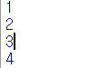

첫 번째, 두 번째, 세 번째 케이스는 공식에 맞게 결과가 출력됨

네 번째 케이스는 총 건수가 30이고 한 페이지에 보여줄 건수가 10이라면, 총 페이지 수는 3되어야 함

3. 실패 케이스 해결하기

def getTotalPage(m,n):

if m % n ==0:

return m // n

else:

return m // n +1

print(getTotalPage(5,10))

print(getTotalPage(15,10))

print(getTotalPage(25,10))

print(getTotalPage(30,10))



나누었을 때 나머지가 0인 경우는 나누기의 몫만 돌려주고 그 외의 경우에는 1을 더하여 돌려주도록 변경함

## IV. 간단한 메모장 만들기

원하는 메모를 파일에 저장하고 추가 및 조회가 가능한 간단한 메모장을 만듦

1. 필요한 기능은? 메모 추가하기, 메모 조회하기

2. 입력 받는 값은? 메모의 내용, 프로그램 실행 옵션

3. 출력하는 값은? memo.txt

다음 명령을 실행했을 때 메모를 추가할 수 있도록 만들어 봄

C:\doIt>python memo_1217.py -a "Life is too short"

-a

Life is too short

memo.py는 우리가 작성할 프로그램 이름임

-a는 이 프로그램의 실행 옵션임

“Life is too short”는 추가할 메모 내용임

C:\doIt>python memo.py -a "Life is too short"

-a

Life is too short

C:\doIt>python memo.py -a "You need python"

-a

You need python

type memo.txt#파일 있어야 가능하다

1. 입력으로 받은 옵션과 메모를 출력하는 소스 코드를 작성하기

# C:/doit/memo.py

import sys

option = sys.argv[1]

memo = sys.argv[2]

print(option)

print(memo)

sys.argv는 프로그램 실행 시 입력된 값을 읽어 들일 수 있는 라이브러리임

sys.argv[0]는 프로그램 이름인 memo.py이므로 만들려는 기능에는 필요 없음

sys.argv[1]은 프로그램 실행 옵션 값임

sys.argv[2]는 메모 내용임

2. 옵션과 메모를 출력하는 소스 코드를 확인하기

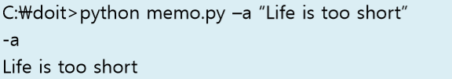

입력으로 전달한 옵션과 메모 내용이 그대로 출력되는 것을 확인할 수 있음

3. 입력으로 받은 메모를 파일에 쓰도록 소스 코드를 변경하기

option = sys.argv[1]

if option == 'a':

memo = sys.argv[2]

f= open('memo.txt','txt')

f.write(memo)

f.write('\n')

f.close()

옵션 ‘-a’인 경우에만 memo값을 읽어 memo.txt 파일에 그 값을 쓰도록 함

메모는 항상 새로운 내용이 작성되는 것이 아니라 한 줄씩 추가되어야 하므로 파일 열기 모드를 ‘a’로 함

메모를 추가할 때마다 다음 줄에 저장되도록 하기 위해서 줄바꿈 문자(\n)도 추가로 파일에 쓰게 했음

4. 명령을 수행하고 메모 확인하기

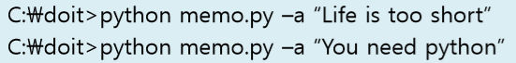

파일에 메모가 기입되었는지 확인함

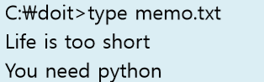

추가된 메모가 정상적으로 저장된 것을 볼 수 있음

5. 작성한 메모를 출력하는 소스 코드를 추가하기

메모 출력은 다음과 같이 동작하도록 만들어 봄



메모 추가는 –a 옵션을 사용함

메모 출력은 –v 옵션을 사용함

option = sys.argv[1]

if option == 'a':

memo = sys.argv[2]

f= open('memo.txt','txt')

f.write(memo)

f.write('\n')

f.close()

elif option == '-v':

f = open('memo.txt')

memo = fread()

f.close()

print(memo)

옵션으로 –v가 들어온 경우 memo.txt 파일을 읽어서 출력함

6. 소스 코드를 수정한 후 명령을 수행하기

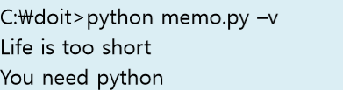

입력했던 메모가 그대로 출력되는 것을 확인할 수 있음

## V. 탭을 4개의 공백으로 바꾸기

문서 파일을 읽어서 그 문서 파일 내에 있는 탭(tab)을 공백(space) 4개로 바꿈

1. 필요한 기능은? 문서 파일 읽어 들이기, 문자열 변경하기

2. 입력 받는 값은? 탭을 포함한 문서 파일

3. 출력하는 값은? 탭이 공백으로 수정된 문서 파일

다음과 같은 형식으로 프로그램이 수정되도록 만들어 봄



tabto4.py는 우리가 작성해야 할 파이썬 프로그램 이름임

src는 탭을 포함하고 있는 원본 파일 이름임

dst는 파일 내의 탭을 공백 4개로 변환한 결과를 저장할 파일 이름임

1. tabto4.py 파일을 작성하기

# C:/doit/tabto4.py

import sys

src = sys.argv[1]

dst = sys.argv[2]

print(src)

print(dst)

sys.argv를 이용하여 입력값을 확인하도록 만든 코드임

2. 입력값이 정상적으로 출력되는지 확인하기

C:\doIt\excersize>python PPT_6.5_tabto.py a.txt b.txt

a.txt

b.txt

입력으로 전달한 a.txt와 b.txt가 정상적으로 출력되는 것을 확인할 수 있음

3. 테스트를 위한 원본 파일(탭을 포함하는 파일)인 a.txt를 작성하기

Life is too short

You need python

각 단어들은 탭(\t)문자로 분리되도록 입력해야 함

4. a.txt 파일을 읽어서 탭을 공백 4개로 변환할 수 있도록 소스 코드를 변경하기

# C:/doit/tabto4.py

import sys

src = sys.argv[1]

dst = sys.argv[2]

#print(src)

#print(dst)

f = open(src)

tab_content = f.read()

f.close()

space_content = tab_content.replace("\t"," "*4)

print(space_content)

src에 해당되는 입력 파일을 읽어서 그 내용을 tab_content라는 변수에 저장함

문자열의 replace 함수를 이용하여 탭(\t)을 4개의 공백으로 변경함

5. tabto2.py 변경한 후 명령을 수행하기

C:\doIt\excersize>python PPT_6.5_tabto.py a.txt b.txt

Life is too short

You need python

탭 문자가 공백 4개로 변경되어 출력될 것임

하지만 탭과 공백의 차이점을 눈으로 확인할 수 없으므로 탭이 정상적으로 공백으로 변경되었는지 확인하기 어려움

6. 변경된 내용을 b.txt 파일에 저장할 수 있도록 프로그램을 변경하기

# C:/doit/tabto4.py

import sys

src = sys.argv[1]

dst = sys.argv[2]

#print(src)

#print(dst)

f = open(src)

tab_content = f.read()

f.close()

space_content = tab_content.replace("\t"," "*4)

#print(space_content)

f = open(dst,'w')

f.write(space_content)

f.close()

탭이 공백으로 변경된 space_content를 출력 파일인 dst에 쓰도록 코드를 수정함

7. 프로그램 실행하기

C:\doIt\excersize>python PPT_6.5_tabto.py a.txt b.txt

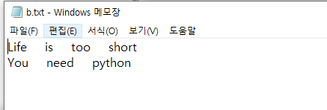

b.txt 파일이 디렉터리에 생성됨

에디터로 b.txt 파일을 열어 탭이 4개의 공백 문자로 변경되었는지 확인함

## VI. 하위 디렉터리 검색하기

특정 디렉터리부터 시작해서 그 하위 모든 파일 중 파이썬 파일(*.py)만 출력해 주는 프로그램을 만들려면 어떻게 해야 할까?

1. 함수의 이름은? search

2. 입력 받는 값은? 디텍터리(“C:/”)

3. 출력하는 값은? 파이썬 파일(*.py)

1. sub_dir_search.py 파일을 작성하기

#C:/doit/sub_dir_search.py

def search(dirname):

print(dirname)

search("C:/")

search라는 함수를 만들고 시작 디렉터리를 입력 받도록 코드를 작성함

2. 디렉터리에 있는 파일을 검색할 수 있도록 소스를 변경하기

#C:/doit/sub_dir_search.py

import os

def search(dirname):

#print(dirname)

filenames = os.listdir(dirname)

for filename in filenames:

full_filename = os.path.join(dirname,filename)

print(full_filename)

search("C:/")

os.listdir을 사용하면 해당 디렉터리에 있는 파일들의 리스트를 구할 수 있음

파일 리스트는 파일 이름만 포함되어 있으므로 경로를 포함한 파일 이름을 구하 기 위해서는 입력으로 받은 dirname을 앞에 덧붙여 주어야

os.path.join 함수는 디렉터리와 파일 이름을 이어주는 전체 경로를 구해 줌

위 코드를 수행하면 “C:/” 디렉터리에 있는 파일이 출력될 것임

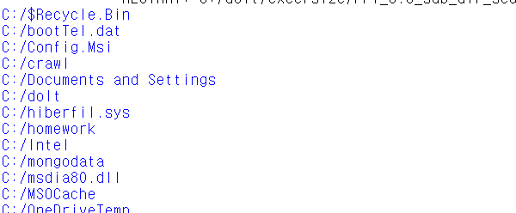

3. “C:/” 디렉터리에 있는 확장자가 .py인 파일만을 출력하도록 소스 코드를 변경하기

#C:/doit/sub_dir_search.py

import os

def search(dirname):

#print(dirname)

filenames = os.listdir(dirname)

for filename in filenames:

full_filename = os.path.join(dirname,filename)

#print(full_filename)

ext = os.path.splitext(full_filename)[-1]

if ext == '.py':

print(full_filename)

search("C:/")

파일에서 확장자를 추출하기 위해 os 모듈의 os.path.splitext 함수를 사용하였음

os.path.splitext는 파일 이름을 확장자를 기준으로 두 부분으로 나눔

따라서 os.path.splitext(full_filename)[-1]은 해당 파일의 확장 이름이 됨

“C:/” 디렉터리에 파이썬 파일이 없다면 아무것도 출력되지 않음

4. “C:/” 하위 디렉터리(sub directory)도 검색이 가능하도록 소스 코드를 변경하기

#C:/doit/sub_dir_search.py

import os

def search(dirname):

#print(dirname)

try:

filenames = os.listdir(dirname)

for filename in filenames:

full_filename = os.path.join(dirname,filename)

#print(full_filename)

#ext = os.path.splitext(full_filename)[-1]

#if ext == '.py':

# print(full_filename)

if os.path.isdir(full_filename):

search(full_filename)

else:

ext = os.path.splitext(full_filename)[-1]

if ext == '.py':

print(full_filename)

except PermissionError:

pass

search("C:/")

try ∙∙∙ exception PermissionError로 함수 전체를 감싼 이유는 os.listdir를 수행할 때 권한이 없는 디렉터리에 접근하더라도 프로그램이 오류로 종료되지 않고 수행되도 록 하기 위해서임

os.path.isdir 함수는 full_filename이 디렉터리인지 파일인지 구분하기 위해 사용함

디렉터리일 경우 해당 경로를 입력받아 다시 search함수를 호출함 (재귀 호출)

해당 디렉터리의 파일이 디렉터리일 경우, 다시 search함수를 호출하면 해당 디렉터 리의 하위 파일을 다시 검색하기 시작하므로 결국 모든 파일들을 검색할 수 있게 됨

glob ▪

특정 디렉터리에 있는 파일 이름을 모두 알아야 할 때 사용하는 모듈

6장 33 페이지

“C:/” 하위 디렉터리(sub directory)도 검색이 가능하도록 소스 코드를 변경하기

## VII.행운권 추첨 프로그램

1부터 200 사이의 번호 중에서 난수 값을 발생시켜 행운번호를 출력함

1. 함수의 이름은? getNumber

2. 입력 받는 값은?

행운권 추첨을 시작합니다(y/n)

3. 출력하는 값은?

당첨번호 : 151

당첨되셨습니다!! 축하합니다

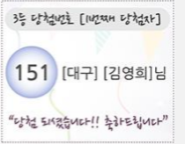

1. 행운권 추첨 프로그램(1/2)

#lucky01.py

import random

##함수 선언 부분 ##

def getNumber():

return random.randint(1,200)

##메인 프로그램 부분 ##

print("** 행운권 추첨을 시작합니다 ** ")

num = getNumber()

print("당첨번호 : %d" % num)

print("당첨되셨습니다. !! 축하합니다.\n")

1. 행운권 추첨 프로그램(2/2)

#lucky02.py

import random

##함수 선언 부분 ##

def getNumber():

return random.randint(1,200)

##변수 선언 부분 ##

lotto = []

num = 0

##메인 프로그램 부분 ##

while True:

start = input("** 행운권 추첨을 시작합니다(y/n) **")

if start == "n":

break

num = getNumber()

if lotto.count(num) ==0:

lotto.append(num)

print(" 당첨번호 : %d" % num)

print(" 당첨되셨습니다!! 축하합니다\n")

#lucky03.py

import random

#random으로 생성

def getNumber(totalNum):

return random.randint(1,totalNum)

##변수 선언 부분 ##

lotto = []

num = 0

totalNum = 0

#참석 인원수 추가

try:

while True:

totalNum = int(input("참석 인원은 몇명입니까?"))

if totalNum > 0 :break

else:print("0이상 입력하여 주십시요.")

except ValueError:

print("참석 인원을 입력하여 주십시요.")

while True:

#마감 종료시

if len(lotto) == totalNum :

print("행운권 추첨 마감되였습니다.다음 기회에 도전하여 주십시요.")

break

#행원권 추첨

start = input("행운권 추첨을 시작합니다.(y/n) **")

if start not in ('y','n'):

print("y/n만 가능합니다.")

continue

if start == "n": break

#당첨된것은 안나오게 하는 것

while True:

num = getNumber(totalNum)

if lotto.count(num) == 0:

lotto.append(num)

print(" 당첨번호 : %d" %num)

print(" 당첨되셨습니다.!! 축하합니다. \n")

break

else:

continue

1부터 46 사이의 번호 중에서 난수 값을 발생시켜 6개의 로또번호를 출력함

1. 함수의 이름은? getNumber

2. 입력 받는 값은?

로또 추첨을 시작합니다

3. 출력하는 값은?

당첨된 로또 번호 → 13 14 19 26 40 43

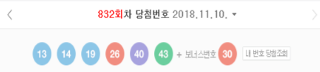

1. 로또 추첨 프로그램

#lotto.py

import random

##함수 선언 부분 ##

def getNumber():

return random.randrange(1,46)

##변수 선언 부분 ##

lotto = []

num = 0

##메인 프로그램 부분 ##

print("** 로또 추첨을 시작합니다 ** \n")

while True:

num = getNumber()

if lotto.count(num) == 0:

lotto.append(num)

if len(lotto) >= 6:

break

print("당첨된 로또 번호 :", end = ' ')

lotto.sort()

for i in range(0,6):

print("%d" % lotto[i], end = ' ')